컴퓨터공학과 2016154011

* 예제

* 소스코드

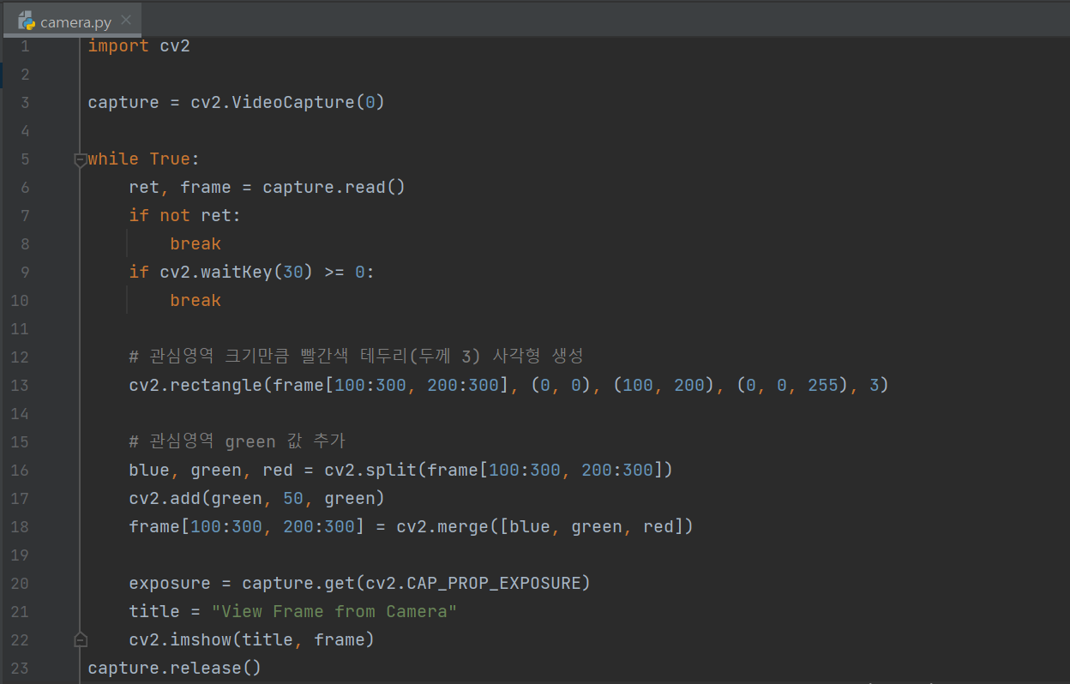

노트북 카메라(웹캠) 사용했습니다.

관심영역 = frame[100:300, 200:300]으로 지정했습니다.

실행결과화면 다음장에 있습니다.

* 실행결과

